**網路程式作業**

# 聊天室程式

* 系統環境 : 使用Eclipse Juno，Java/JRE版本為1.8.XXX
* 編譯方法 :

分為三個class編寫，分別是Server ,Client以及圖形化介面Client_GUI

使用JAVA的java.net中的Socket以及ServerSocket編寫。

1. Server負責接收Client端傳來的資料以及紀錄User跟Socket的連接。使用Thread的多執行序寫法，利用Client_GUI implements Runnable，主要用來確認Client的連線以及確認輸入。
2. Client首先負責產生Socket並且啟動圖形化介面，使使用者可以在圖形化介面端輸入。並且控制圖形化介面上的輸入以及下線的功能。
3. Client_GUI主要是拿來定義圖形化介面會長甚麼樣子，並且利用元件的ActionListener來呼叫程式，例如輸入時按”SEND”等等。因為每次輸入即須要傳遞資料一次，因此也是使用Thread的多執行序寫法，利用Client implements Runnable，利用這邊可以順利的將User輸入的文字放到圖形化介面上。

* 程式流程圖

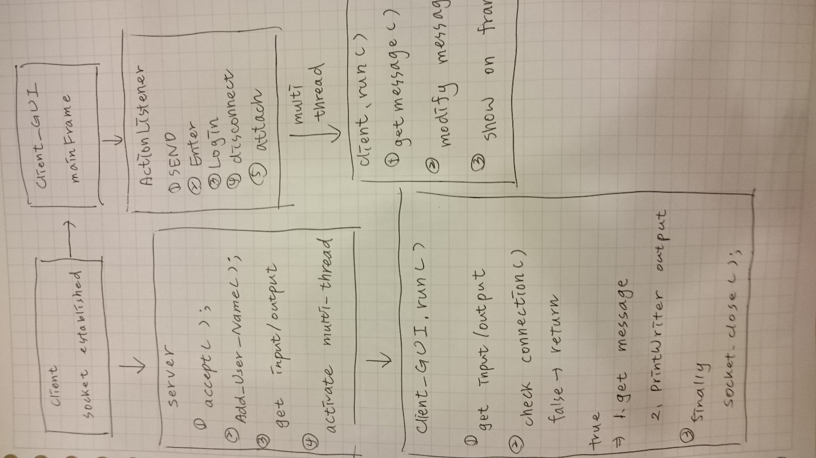

* 使用說明

1. 首先，先跑Server，再跑Client(因為是一對多，所以可以執行隨意個)
2. 視窗出現後，請先Login，輸入希望使用的User名稱
3. 設定完成之後，就可以開始聊天。按SEND會送出文字訊息。
4. Attach按下後可以選擇要夾帶的圖片檔，並傳輸至每一User(但此部分未完成)
5. 若要登出，請按DISCONNECT即會停止連線。並會送出通知在主要視窗提醒各用戶哪個用戶離線了。

* 執行畫面

1. Server啟動

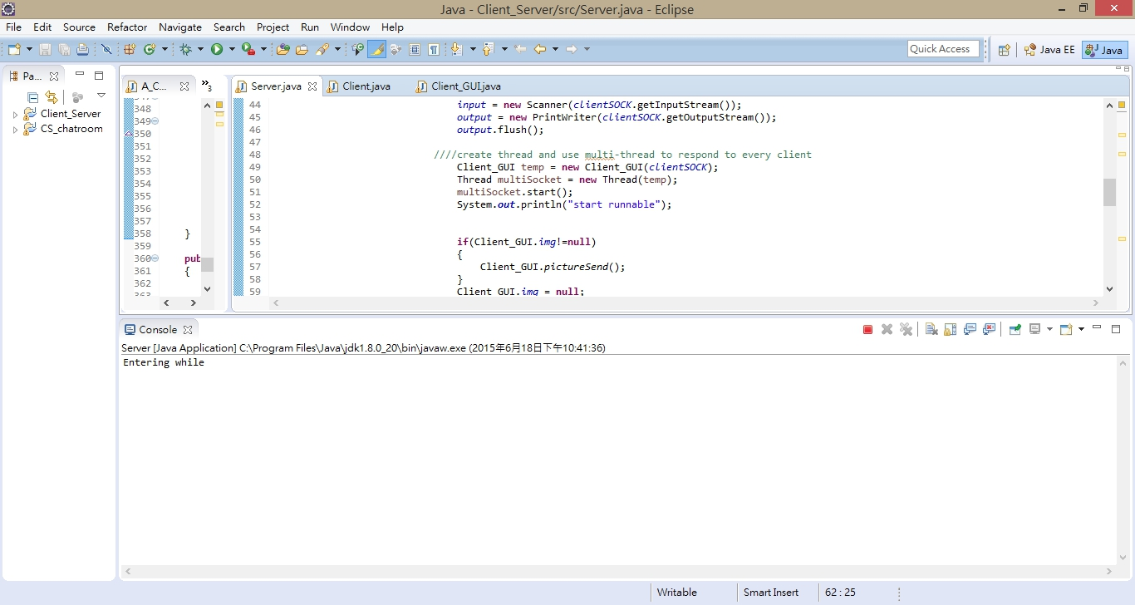

1. 開啟單一Client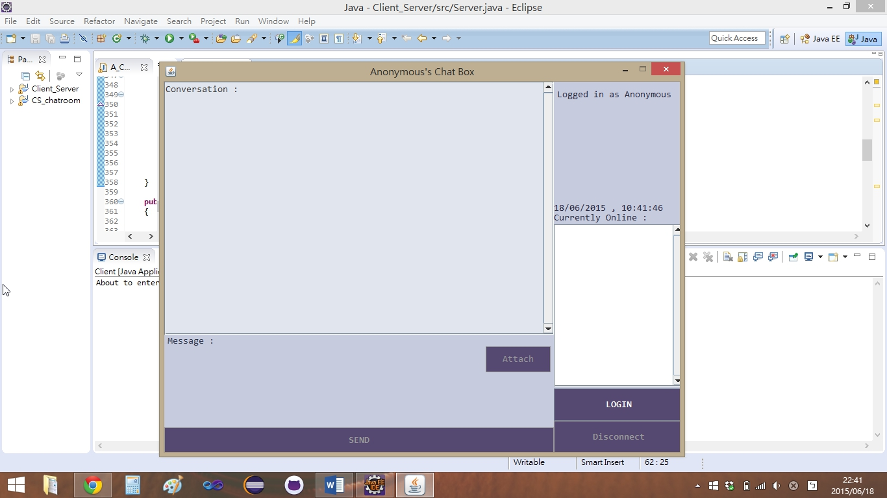
2. 開啟多個User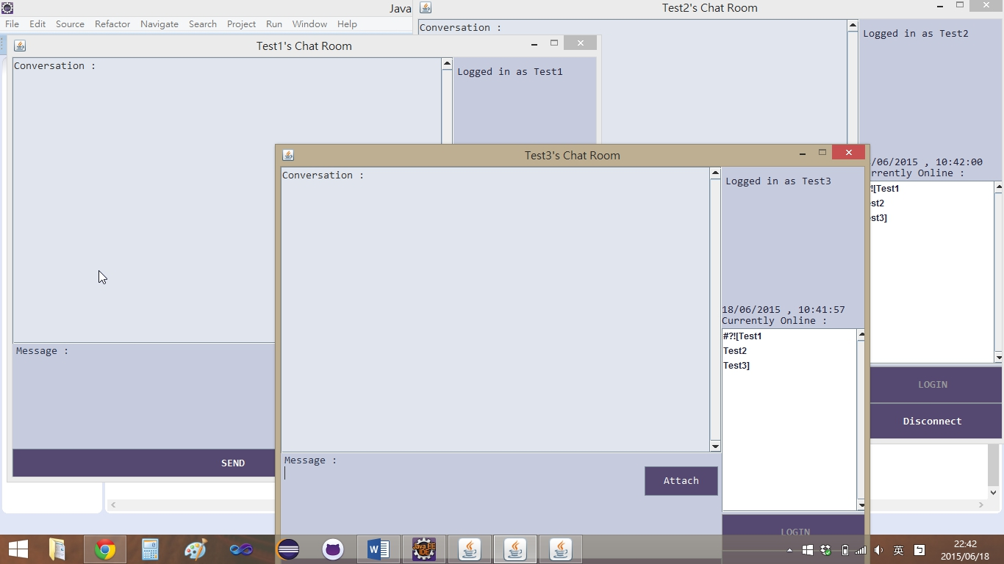
3. 單一視窗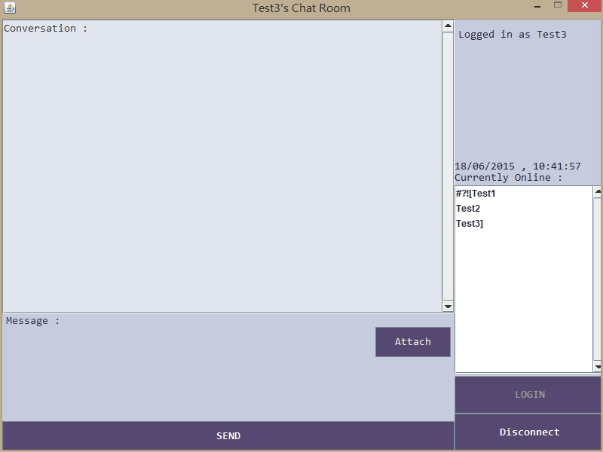
4. 輸入時畫面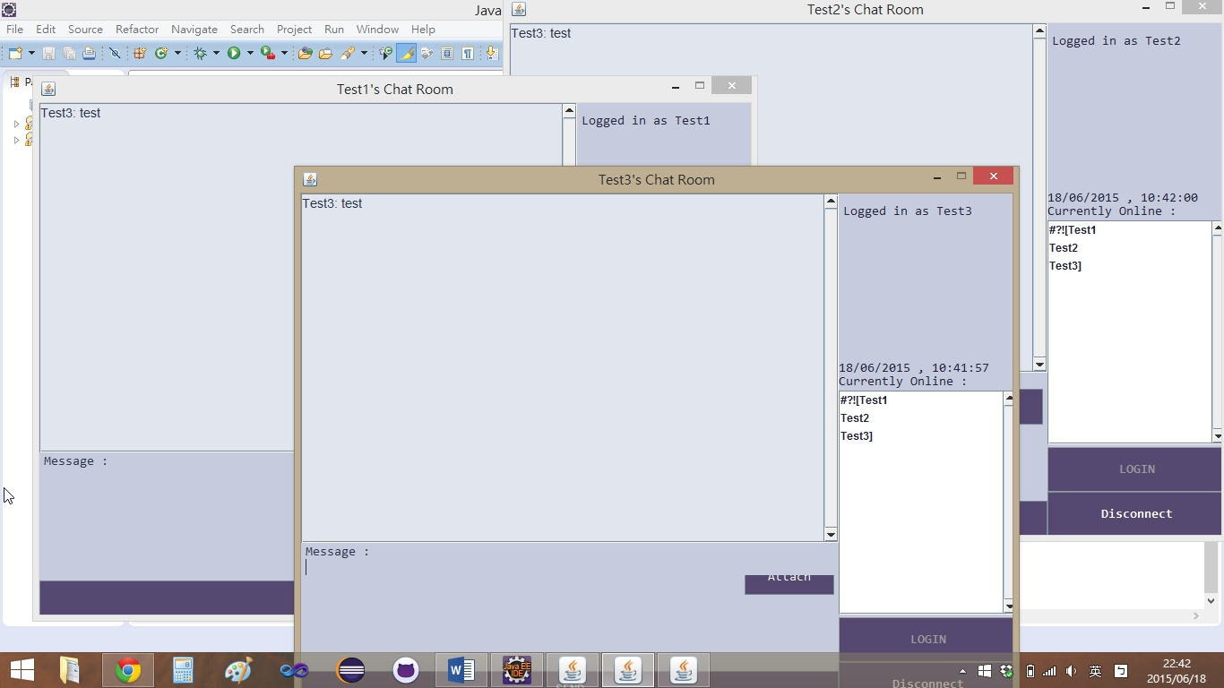
5. Attach按鈕按下，選擇上傳圖片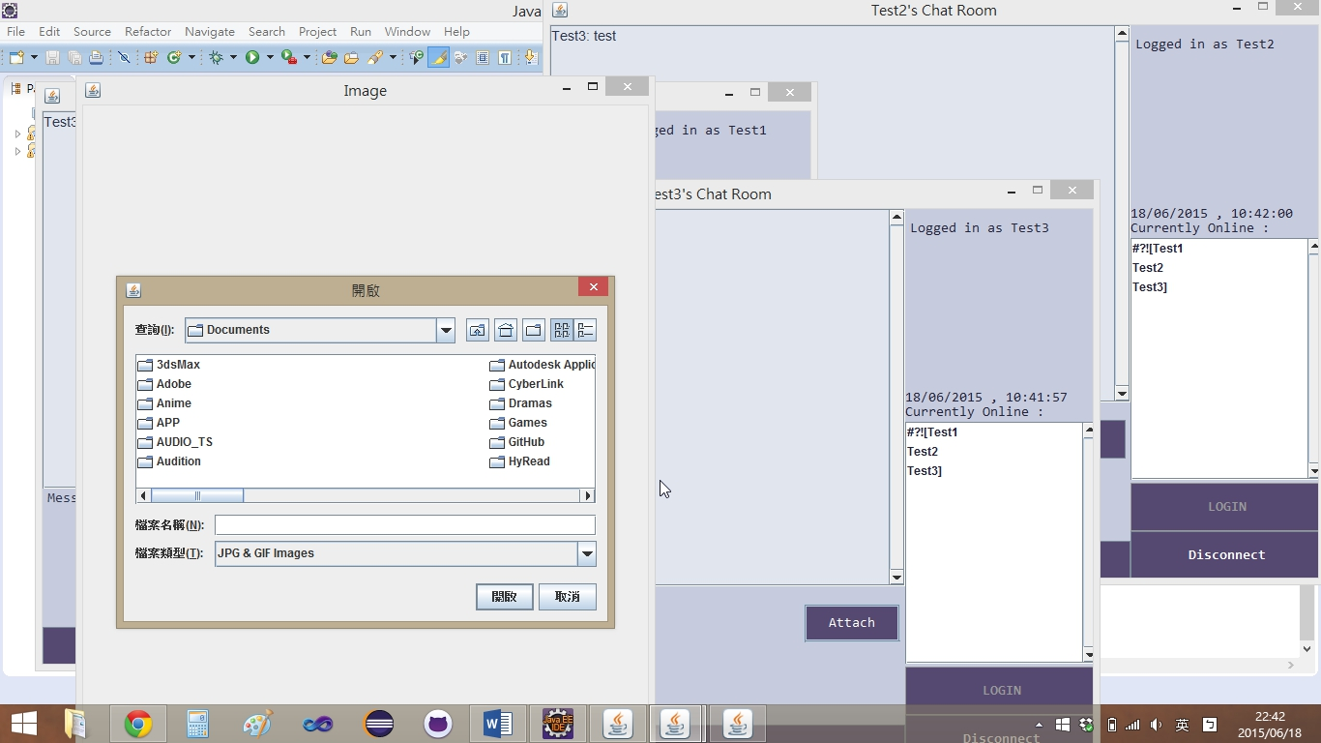
6. 上傳圖片後顯示